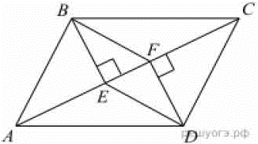
Задание 18. (26) В параллелограмме ABCD проведены перпендикуляры BE и DF к диагонали AC (см. рисунок). Докажите, что отрезки BF и DE параллельны.

